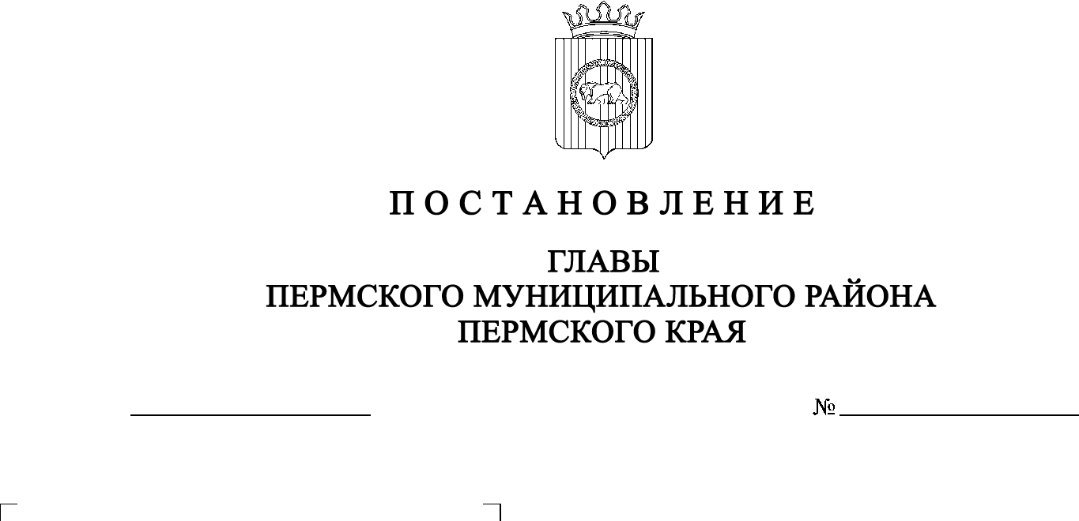
СЭД-2022-299-01-01-02-05С-7
О назначении публичных слушаний
по проекту внесения изменений
в правила землепользования
и застройки муниципального образования «Кондратовское сельское поселение» Пермского муниципального района
Пермского края, утвержденные
решением Земского Собрания Пермского муниципального района от 26 октября 2017 г. № 267

24.01.2022

В соответствии со ст. 5.1, 28, 31, 33 Градостроительного кодекса Российской Федерации, с п. 20 ч. 1, ч. 4 ст. 14, ст. 28 Федерального закона от 06.10.2003 № 131-ФЗ «Об общих принципах организации местного самоуправления в Российской Федерации», со ст. 14 Устава муниципального образования «Пермский муниципальный район», с Положением об организации и проведении публичных слушаний, общественных обсуждений по вопросам градостроительной деятельности в Пермском муниципальном районе Пермского края, утвержденным решением Земского Собрания Пермского муниципального района от 27.05.2021 № 147,
ПОСТАНОВЛЯЮ:
1. Провести 17 февраля 2022 г. в 16:00 по адресу: Пермский край, Пермский район, Кондратовское сельское поселение, д. Кондратово, ул. Садовое Кольцо, д. 14 (здание администрации), публичные слушания по проекту внесения изменений в правила землепользования и застройки муниципального образования «Кондратовское сельское поселение» Пермского муниципального района Пермского края, утвержденные решением Земского Собрания Пермского муниципального района от 26 октября 2017 г. № 267 (в редакции от 28.08.2018 № 334, от 31.10.2019 № 10, от 25.03.2021 № 118; далее – Проект), для жителей д. Кондратово Кондратовского сельского поселения Пермского муниципального района.
2. Комиссии по подготовке проекта правил землепользования и застройки (комиссии по землепользованию и застройке) при администрации Пермского муниципального района:
2.1. организовать и провести публичные слушания;
2.2. обеспечить соблюдение требований законодательства, правовых актов Пермского муниципального района по организации и проведению публичных слушаний;
2.3. обеспечить информирование заинтересованных лиц о дате, времени и месте проведения публичных слушаний путем размещения оповещения о начале публичных слушаний в газете «НИВА», на официальном сайте Пермского муниципального района и на информационных стендах, оборудованных около здания администрации Кондратовского сельского поселения, в местах массового скопления граждан и в иных местах, расположенных на территории населенных пунктов Кондратовского сельского поселения;
2.4. обеспечить размещение экспозиции, демонстрационных материалов и иных информационных документов по теме публичных слушаний для предварительного ознакомления в здании администрации Кондратовского сельского поселения по адресу: Пермский край, Пермский район, Кондратовское сельское поселение, д. Кондратово, ул. Садовое Кольцо, д. 14, со дня опубликования Проекта, подлежащего рассмотрению на публичных слушаниях, по 16.02.2022, ежедневно с 9:00 до 16:00, кроме субботы и воскресенья, на официальном сайте Пермского муниципального района www.permraion.ru и на официальном сайте Кондратовского сельского поселения в сети «Интернет». Консультирование посетителей экспозиции осуществляет управление архитектуры и градостроительства администрации Пермского муниципального района по телефонам 294-64-26, 296-20-05;
2.5. обеспечить своевременную подготовку, опубликование и размещение заключения о результатах публичных слушаний в газете «НИВА», на официальном сайте Пермского муниципального района.
3. Заинтересованные лица вправе представить предложения и замечания по Проекту в срок по 16 февраля 2022 г. в управление архитектуры и градостроительства администрации Пермского муниципального района по адресу: г. Пермь, ул. Верхне-Муллинская, 74а, кабинет № 1, следующими способами:
1) в письменной или устной форме в ходе проведения собрания участников публичных слушаний;
2) в письменной форме в адрес организатора публичных слушаний.
4. Продолжительность публичных слушаний по Проекту составляет не менее одного и не более трех месяцев со дня опубликования такого Проекта.
5. Настоящее постановление опубликовать в газете «НИВА» и разместить на официальном сайте Земского Собрания Пермского муниципального района, на официальном сайте Пермского муниципального района www.permraion.ru.
6. Настоящее постановление вступает в силу со дня его официального опубликования.
7. Контроль за исполнением настоящего постановления оставляю за собой.
В.Ю. Цветов

